بسم تعالی

نام ارائه دهنده:افشین آقاجانی

نام استاد:سعید باقری گلزار

شماره دانشجویی:94110003154073

نیم سال :95-96

------------------------------------------------------------------------------------------

پروژه ای که بنده در نظر گرفته ام شبکه ای کوچک یک مدرسه میباشد که از چهار کارگاه تشکیل میشود و در هر این چهار کارگاه سه سیستم وجود دارد؛ بعضی ازسیستم ها دارای ای پی داینامیک و بعضی از سیستم ها هم دارای ای پی استاتیک میباشند و همچنین دو سیستم جدا از وی لن وجود دارد که یکی برای تست ای پی اتوماتیک یا همان DHCP زمانیکه پینگ میکنیم و دیگری هم برای تست سیستم های جدا از وی لن بکار میرود. خب ما دو تا سویئیچ داریم که هر دو وی لن به یکی از سوئیچ ها وصل میباشد و یک سرور برای ذخیره اطلاعاتمون گذاشتیم و همچنین یک روتر 2811 قرار داده ایم تا رنچ ای پی دو طرف راست کرده و به هم وصل کند، و در اینجا میخواهیم نحوه ی پینگ گرفتن و ارسال بسته را نشان دهیم.

**مراحل پینگ:**

پینگ ای پی داینامیک:

اینجا مثلا میخواهیم ای پی pc b1 را پینگ کنیم، طبق روال زیر:

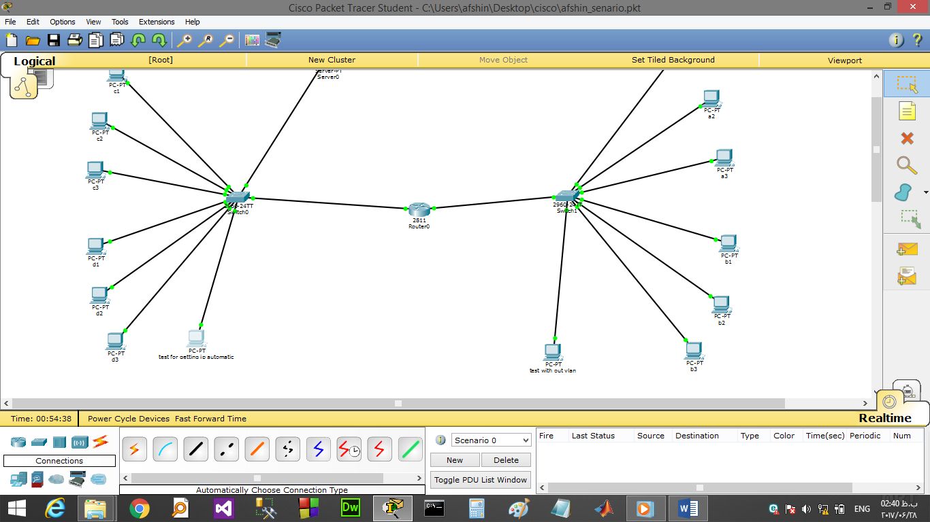

Pc b1 را با تک کلیک کردن روش باز میکنیم

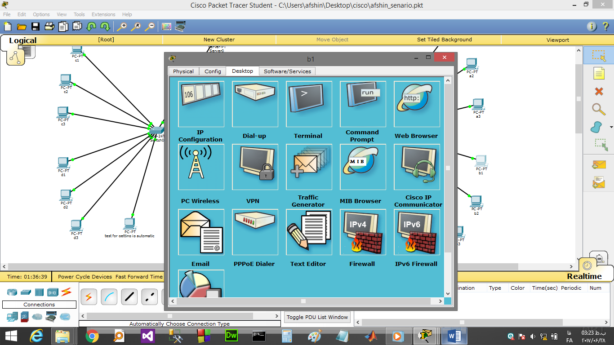

در پنجره باز شده ip configuration را باز میکنیم

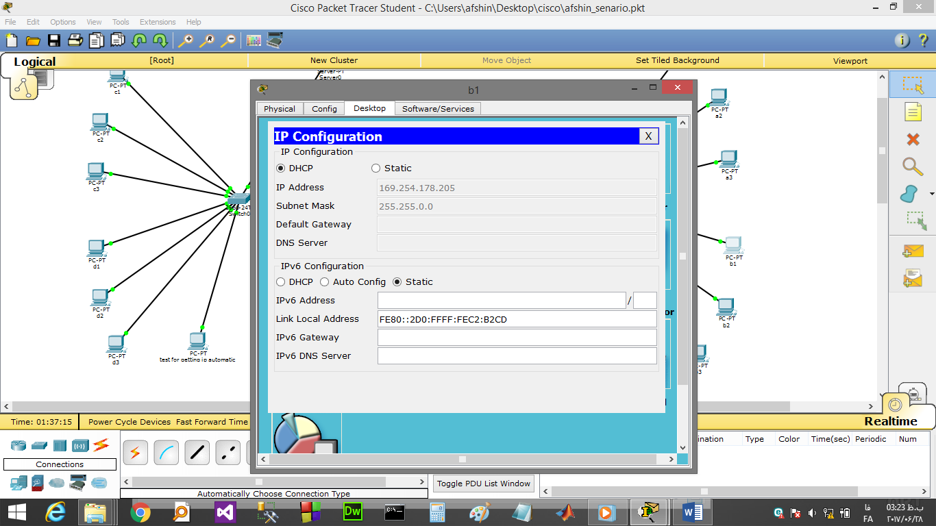

در پنجره باز شده ip address را جایی یاداشت مینماییم.

بعد مراحل زیر را پیروی میکنیم:



در پنجره باز شده test for getting ip automatic را باز میکنیم

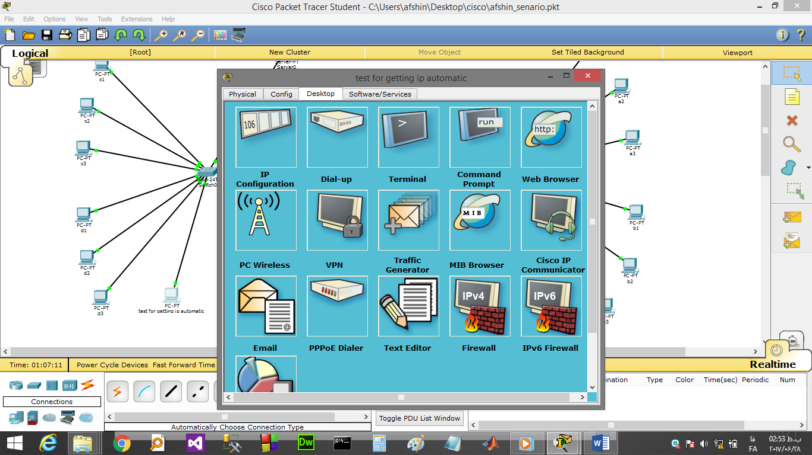

در پنجره باز شده command prompt را باز میکنیم

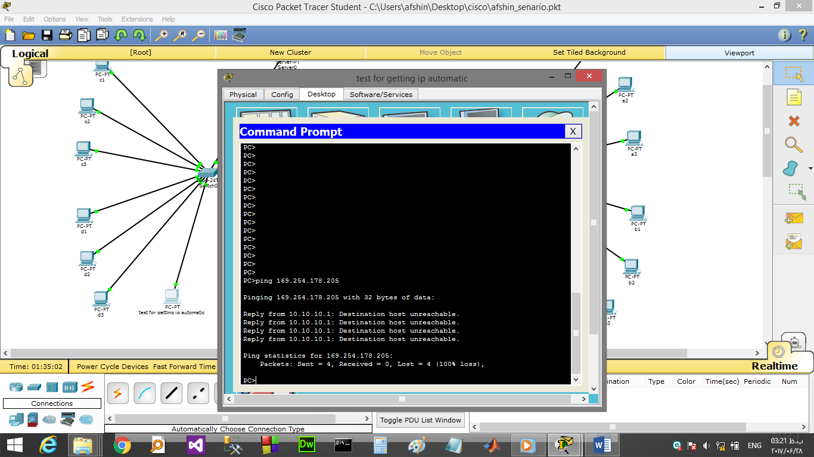

در پنجره باز شده دستور ping را نوشته بعد ای پی کامپیوتر b1 را که قبلا یاداشت کرده بودیم بعد با زدن دکمه ی enter منتظر میمانیم عمل پینگ کامل شود.

**پینگ ای پی استاتیک:**

اینجا مثلا میخواهیم ای پی پی سی a2 و پی سی a3 را که قبلا رنج ای پیشان را یکی کرده ایم پینگ کنیم، طبق روال زیر:



Pc a2 و یا pc a3 فرق نمیکند یکی را با تک کلیک کردن روش باز میکنیم اینجا شما a2 را انتخاب کردیم.

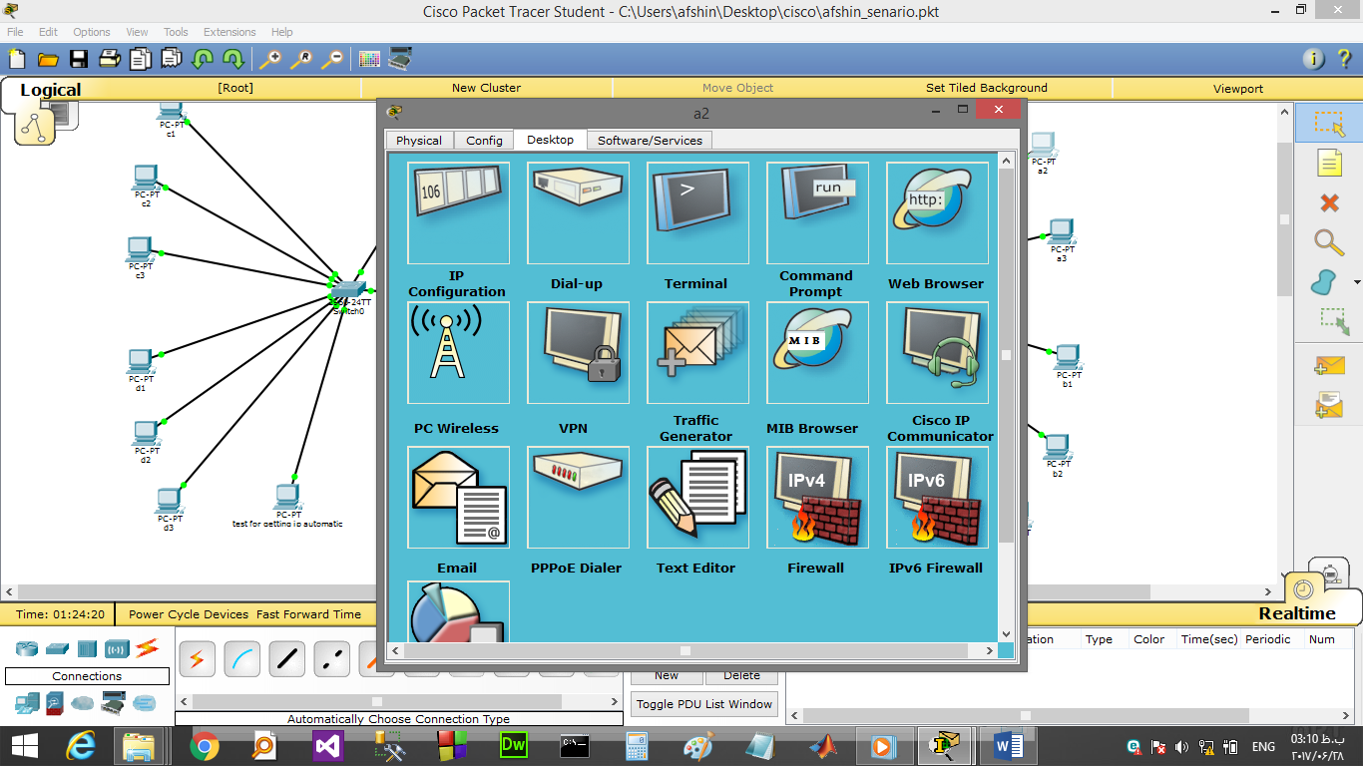

در پنجره باز شده command prompt را باز میکنیم.

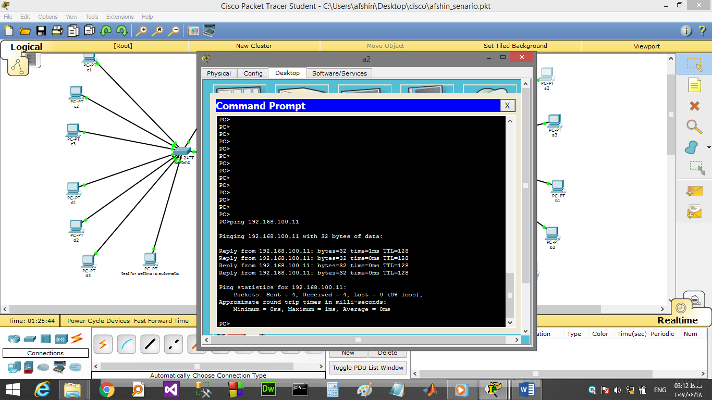

در پنجره باز شده دستور ping را نوشته بعد ای پی کامپیوتر a3 را که قبلا یاداشت کرده بودیم میدهیم بعد با زدن دکمه ی enter منتظر میمانیم عمل پینگ کامل شود.

**ارسال پکت:**

خب اینجا میخواهیم پکتی را ارسال کنیم برای این منظور اینجا باید هر دو سیستم در یک وی لن باشند و دارای یک رنج ای پی مثلا ما میخواهیم پکتی را از pc c2 به pc c3 ارسال کنیم:

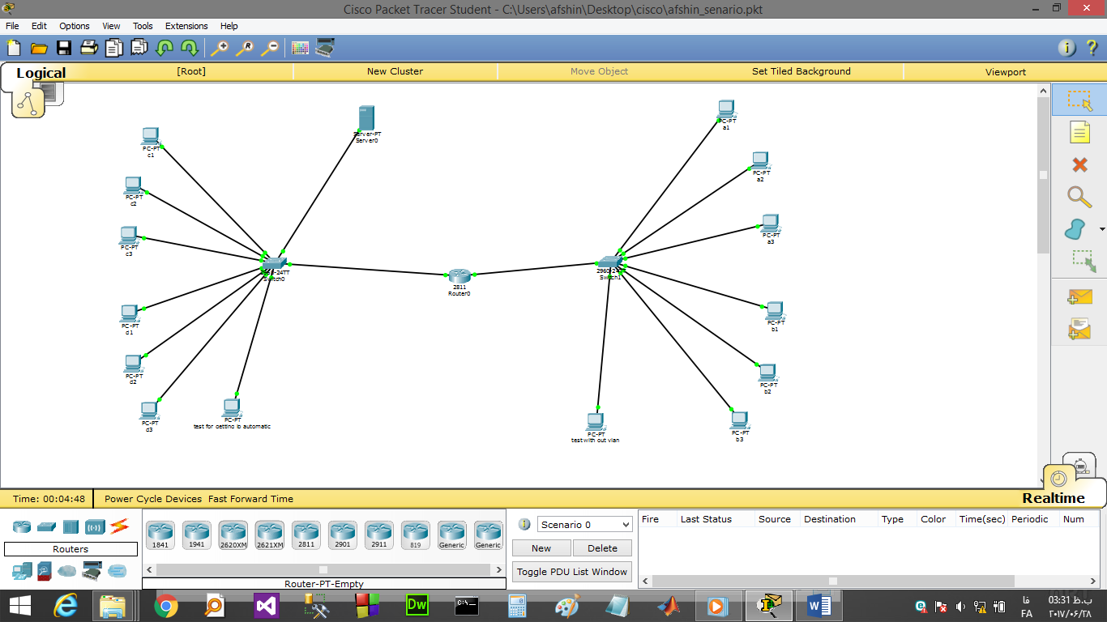

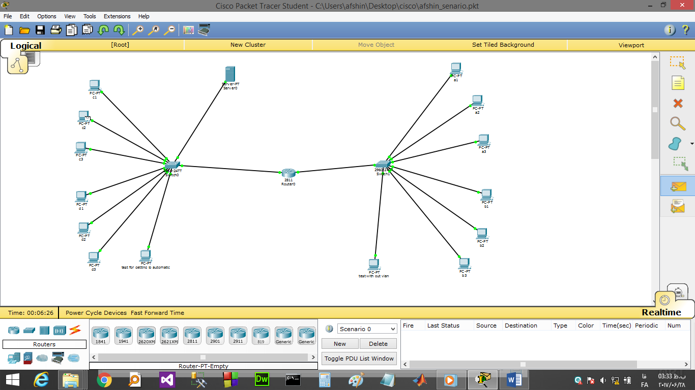

ابتدا ابزار pdu را انتخاب مینماییم

سپس ابزار pdu را روی pc c2 درگ میکنیم

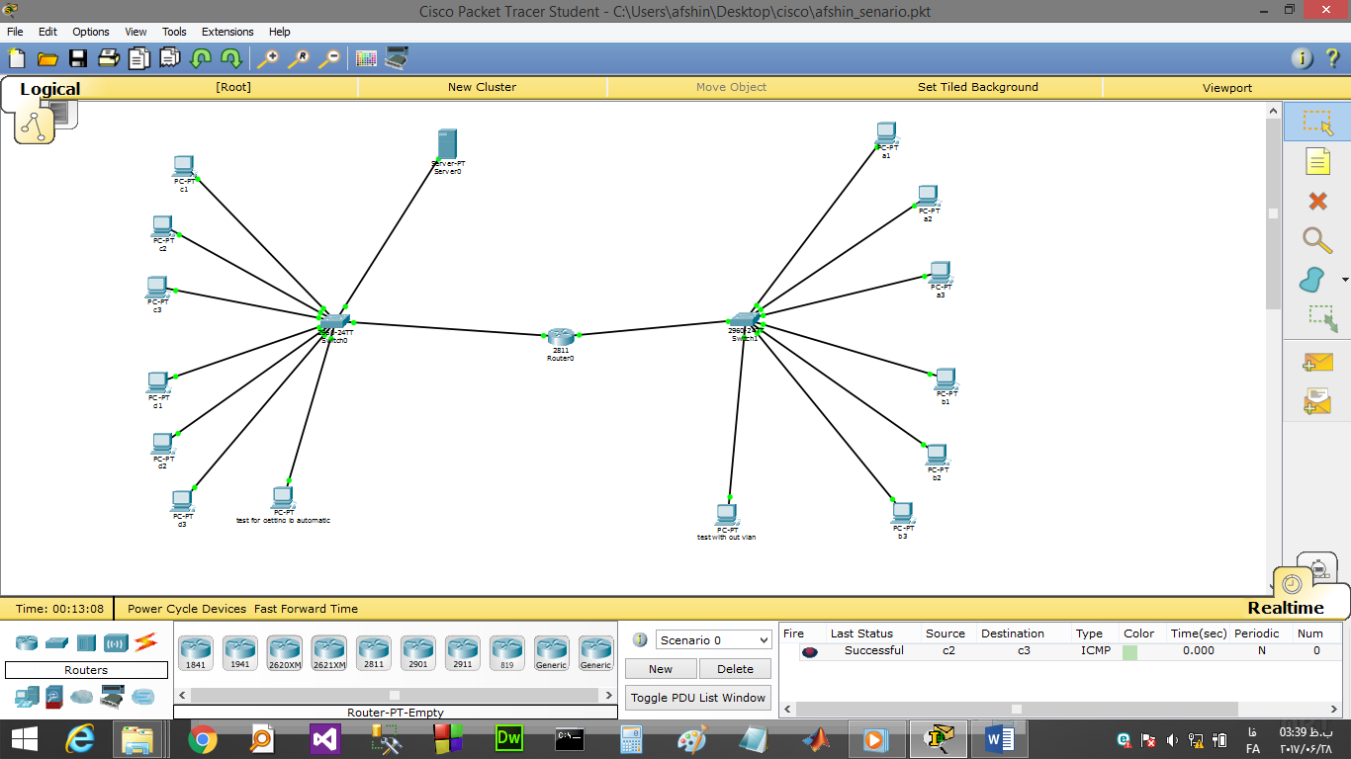

بعد دوباره ابزار pdu را از همان جا بر روی pc c3 درگ میکنیم و پکت ارسال میشود و اگر پایین نگاه کنید succesfull نوشته است.